**Google Drive File Stream**

1. Auf <https://www.google.com/drive/download/> steht **Google Drive File Stream** zum Download bereit.

Ein Bild, das Screenshot enthält.

1. Auf der nächsten Seite **k**lappen wir die Mac-Zeile auf und laden uns die Installationsdatei herunter (unter Schritt 5).

Ein Bild, das Screenshot enthält.

1. Nun können wir die Anwendung installieren und danach automatisch starten.
2. Falls eine Sicherheitswarnung angezeigt wird, öffnen wir die Systemeinstellungen-> Sicherheit -> Allgemein -> und klicken auf „Erlauben“ welches unten rechts im Bild auftauchen wird.  
   Ein Bild, das Screenshot enthält.

   Automatisch generierte Beschreibung
3. Nun öffnen wir File Stream und klicken dazu auf das Symbol in unserer Leiste 
4. Wir melden uns mit unserer DWC-Google-Adresse an und sehen nun alle für uns zugänglichen Ordner in unserem lokalen „Google Drive-Ordner“.  
   Mit einem Klick auf das folgende Symbol: öffnet sich unser lokaler Ordner und wir sehen die Ordnerstruktur.  
   Beispielsweise:  
   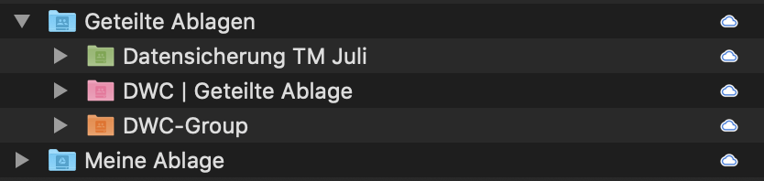

1. Standardmäßig werden alle Ordner und Dateien „nur online“ angezeigt und nicht lokal heruntergeladen. Man „streamed“ also jede Datei.  
   Will man auch offline arbeiten und wichtige Ordner herunterladen, dann klickt man den gewünschten Ordner mit der rechten Maustaste an -> Drive File Stream -> Offline verfügbar  
   Ein Bild, das Screenshot, Straße, schwarz, Bildschirm enthält.

   Automatisch generierte Beschreibung